Épreuve de Physique - Chimie PSI
Durée 4 h
Si, au cours de l'épreuve, un candidat repère ce qui lui semble être une erreur d'énoncé, d'une part il le signale au chef de salle, d'autre part il le signale sur sa copie et poursuit sa composition en indiquant les raisons des initiatives qu'il est amené à prendre.
L'usage de calculatrices est autorisé.
AVERTISSEMENT
Les candidat(e)s devront porter l'ensemble de leurs réponses sur le cahier réponses, à l'exclusion de toute autre copie. Les résultats doivent être reportés dans les cadres prévus à cet effet.
- Les données et formules utiles à la résolution du sujet figurent en fin d'énoncé.
- Les parties qui composent ce sujet sont toutes largement indépendantes entre elles.
- Tout résultat fourni dans l'énoncé peut être admis et utilisé par la suite, même s'il n'a pas été démontré par le candidat.
La présentation, la lisibilité, l'orthographe, la qualité de la rédaction, la clarté et la précision des raisonnements entreront pour une part importante dans l'appréciation des copies. En particulier, les résultats non justifiés ne seront pas pris en compte. Les candidats sont invités à encadrer les résultats de leurs calculs.
L'aube du XXI e siècle a apporté de nombreux questionnements sur les énergies renouvelables. Dans le même temps, le réchauffement climatique pèse sur le niveau des mers, risquant de causer de massifs exodes de population.
Dans ce contexte, l'étude du niveau des mers répond à deux problématiques :
- Expliquer les variations du niveau de la mer, et le contrôler par des mesures.
- Utiliser les variations de son niveau pour produire une énergie renouvelable.
Ce sujet propose en premier lieu d'étudier une cause «naturelle» de variation du niveau des mers : le phénomène de houle marine. Les deux parties suivantes s'attachent à étudier des procédés de conversion de l'énergie marine : utilisation de l'énergie de la houle et de celle de la marée.
Dans un second temps, la question de l'énergie chimique contenue dans les océans est avancée. Après l'étude de la composition de l'eau de mer, l'étude d'une batterie saline est proposée, et enfin l'étude thermodynamique du principe de fonctionnement d'une centrale à osmose.
PREMIÈRE PARTIE VARIATION DU NIVEAU DES MERS ET PRODUCTION D'ÉNERGIE
A. Naissance de la houle et transport marin
La houle est un phénomène causant des variations du niveau de la mer. Les vagues qui arrivent sur une plage sont le résultat d'une onde née à plusieurs kilomètres. Nous cherchons ici à décrire la naissance d'une telle perturbation par un modèle historique, celui de Kelvin et Helmholtz.
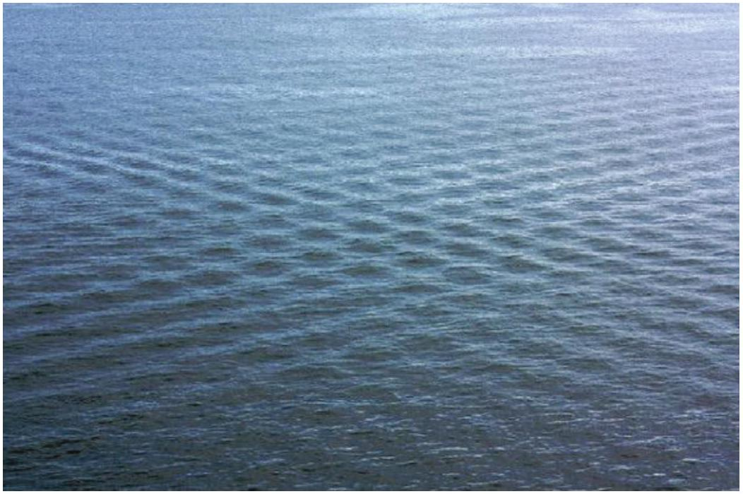
Figure 1 - Trains de houle en pleine mer
On se place dans la situation suivante (voir figure 2) : deux fluides de masses volumiques $ρ_{1}$ et $ρ_{2}$ sont placés de part et d'autre du plan $z=0$. On suppose par ailleurs que les deux fluides sont animés d'un mouvement de translation d'ensemble à la vitesse constante $−U$ pour le fluide $1,+U$ pour le fluide 2 auquel s'ajoutent de « petits » mouvements perturbatifs. Le champ des vitesses s'écrit donc
$${\vec{V}}_{1}(x,z,t)=−U\vec{e_{x}}+\vec{v_{1}}(x,z,t) {\vec{V}}_{2}(x,z,t)=U\vec{e_{x}}+\vec{v_{2}}(x,z,t)$$
On fait l'hypothèse que les champs de vitesse $\vec{v_{1}}$ et $\vec{v_{2}}$ restent petits en norme par rapport à la vitesse d'ensemble $U$.
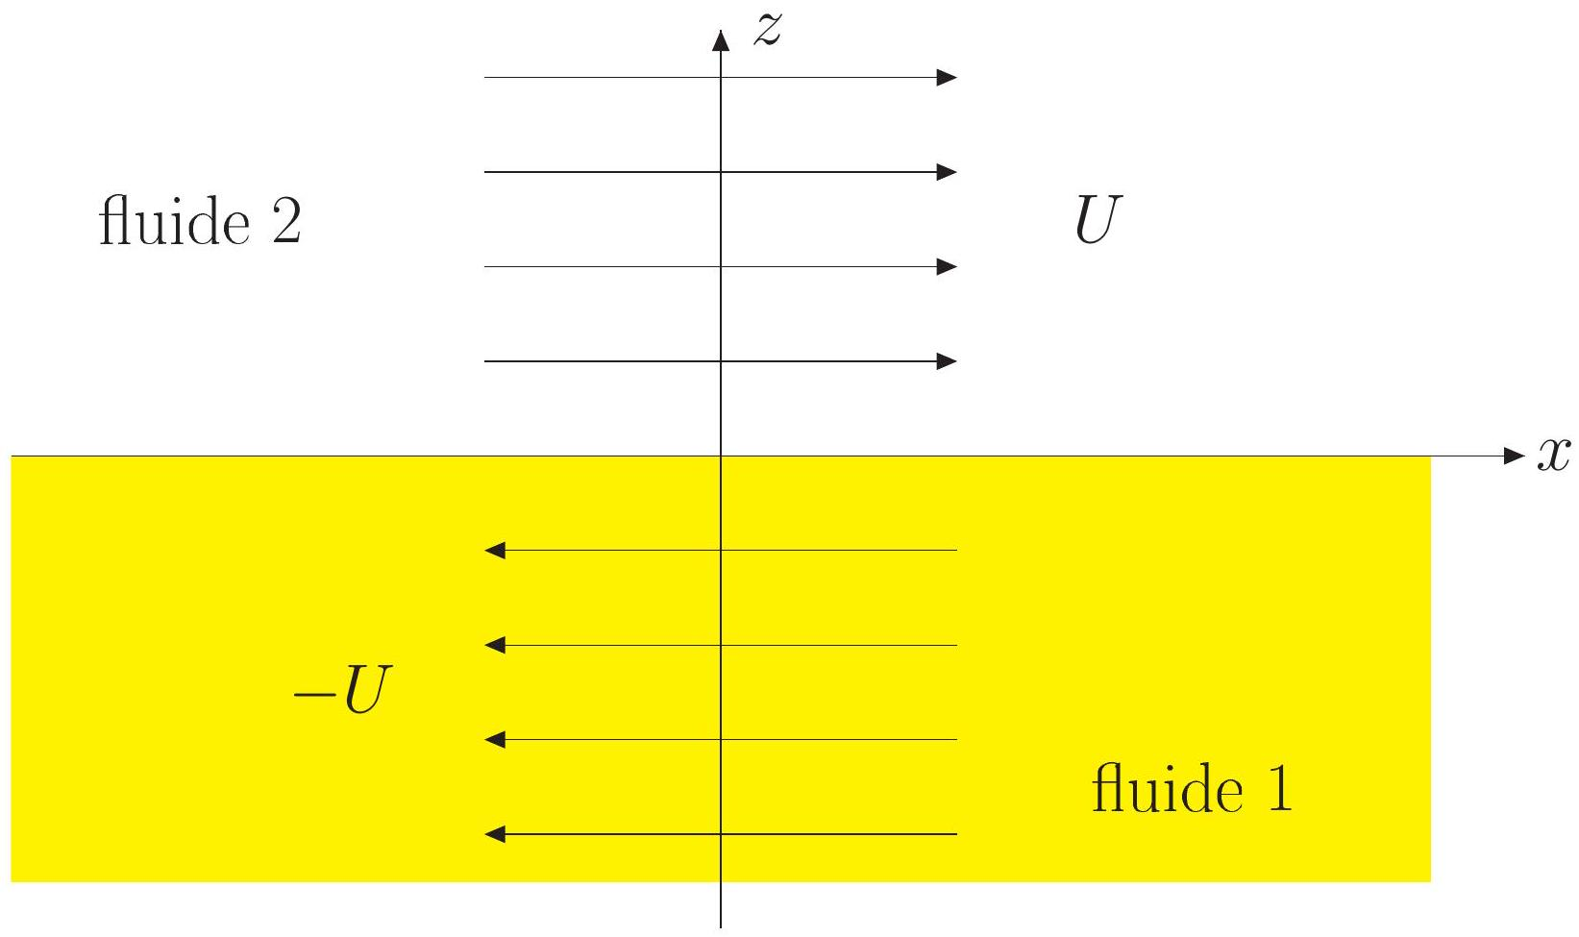
Figure 2 - Schéma d'étude de l'instabilité
A1. On admet la forme suivante pour l'écoulement : il existe des potentiels $ϕ_{1}$ et $ϕ_{2}$ tels que
$$\vec{v_{1}}=\vec{grad}ϕ_{1} \vec{v_{2}}=\vec{grad}ϕ_{2}$$
En utilisant les expressions des opérateurs vectoriels en coordonnées cartésiennes, montrer que le champ de vitesse vérifie $\vec{rot}\vec{v}=\vec{0}$. Dans quel autre domaine de la physique rencontre-t-on un champ de rotationnel nul?
On cherche à présent à décrire l'apparition d'une perturbation de la surface séparant les deux fluides (figure 3). On note $η(x,t)$ cette perturbation (supposée infiniment petite d'ordre 1). On note $α$ l'angle (supposé faible) que fait la surface avec l'horizontale.
A2. Montrer (à l'aide éventuellement d'un schéma) que l'angle $α$ vérifie
$$α(x,t)≈\frac{∂η}{∂x}(x,t)$$
A3. Justifier que le vecteur normal à la surface (du fluide 1 vers le fluide 2 ) peut s'écrire $\vec{n}(x,t)≈\vec{e_{z}}−α(x,t)\vec{e_{x}}$.
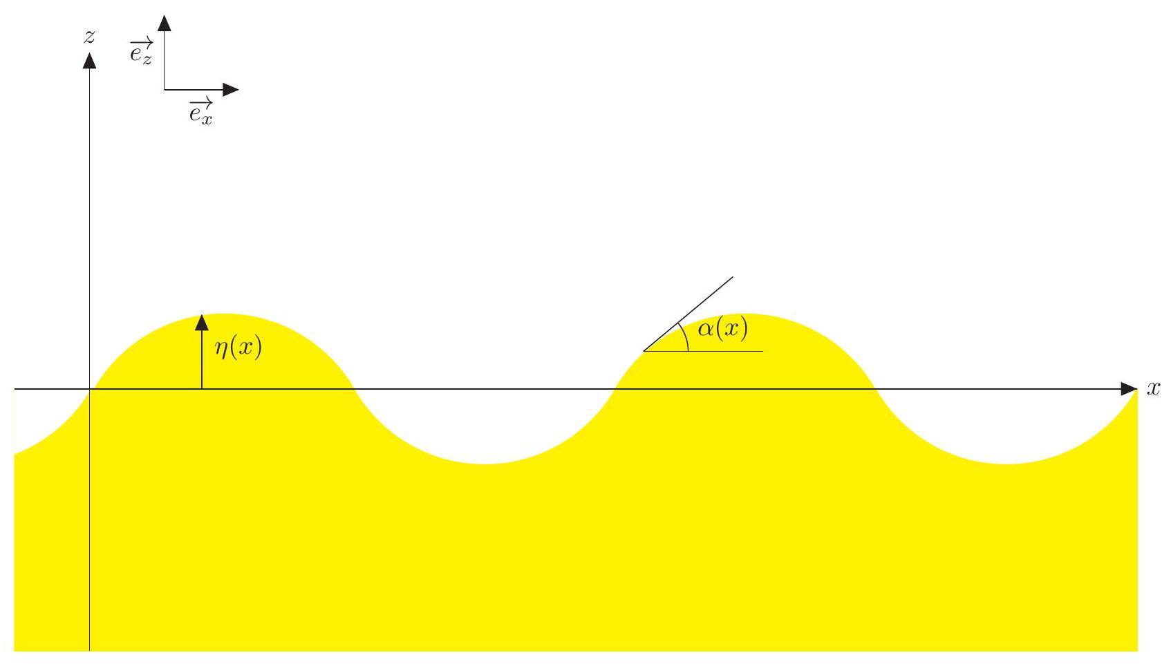
Figure 3 - Perturbation de la surface de séparation des deux fluides
A4. Par continuité, le champ de vitesse normal au niveau de l'interface doit être égal à la vitesse de l'interface. Montrer qu'on a alors les équations
$$\left\{\begin{matrix}v_{1,z}(x,η(x,t),t)−αv_{1,x}(x,η(x,t),t)+αU=\frac{∂η}{∂t} \\ v_{2,z}(x,η(x,t),t)−αv_{2,x}(x,η(x,t),t)−αU=\frac{∂η}{∂t}\end{matrix}\right.$$
où l'on a noté $v_{1,x},v_{1,z}$ (resp. $v_{2,x},v_{2,z}$ ) les composantes selon $x$ et $z$ du vecteur vitesse $\vec{v_{1}}$ (resp. $\vec{v_{2}}$ ).
A5. En ne gardant que les termes d'ordre 1 (justifier les termes négligés), montrer qu'on a finalement (pour $j=1,2$ )
$$\frac{∂ϕ_{j}}{∂z}(x,η(x,t),t)±U\frac{∂η}{∂x}(x,t)=\frac{∂η}{∂t}(x,t).$$
où le signe + correspond au fluide 1 , le signe - au fluide 2 .
A6. On effectue un développement en ondes planes:
$$\left\{\begin{matrix}ϕ_{1}(x,z,t)=A_{1}e^{ikx+kz+σt} \\ ϕ_{2}(x,z,t)=A_{2}e^{ikx−kz+σt} \\ η(x,t)=Be^{ikx+σt}\end{matrix}\right.$$
où $k$ est réel, et $σ$ est complexe : on pose $σ=λ+iω$ avec $λ,ω∈R$. Commenter la forme de ce développement.
A7.
On cherche à déterminer sous quelle condition les vagues apparaissent. Il est donc nécessaire qu'une petite perturbation soit amplifiée temporellement : les modes d'oscillation deviennent instables. En se basant sur une analogie avec la stabilité des circuits électriques, établir une condition sur $λ$ pour que cela se produise.
A8.
Déduire des équations précédentes que $A_{1},A_{2}$ et $B$ sont liées par les relations suivantes :
$$\left\{\begin{matrix}kA_{1}−(σ−ikU)B=0 \\ −kA_{2}−(σ+ikU)B=0\end{matrix}\right.$$
A9.
Il manque une équation pour résoudre le système précédent. Celle-ci est donnée par l'application de deux théorèmes de Bernoulli. Rappeler l'expression du théorème de Bernoulli et ses hypothèses.
L'équation recherchée est (on ne demande pas de l'établir)
$$ρ_{1}(σ−ikU)A_{1}−ρ_{2}(σ+ikU)A_{2}+g\left(ρ_{1}−ρ_{2}\right)B=0$$
A10.
En exprimant $A_{1}$ et $A_{2}$ à l'aide des deux équations 7, et en injectant dans l'équation précédente, obtenir l'équation suivante où $a$ et $b$ sont deux coefficients que l'on exprimera en fonction de $ρ_{1}$ et $ρ_{2}$ :
$$a\frac{(σ−ikU)^{2}}{k}+b\frac{(σ+ikU)^{2}}{k}+g\left(ρ_{1}−ρ_{2}\right)=0$$
Les équations précédentes couplées à la condition déterminée à la question A 7 permettent d'obtenir la relation suivante pour le développement d'une instabilité à la surface de l'eau :
$$k>k_{min}=\frac{g\left(ρ_{1}^{2}−ρ_{2}^{2}\right)}{4ρ_{1}ρ_{2}U^{2}}$$
A11.
Dans la figure suivante, le graphe donnant $k_{\text{min }}$ en fonction de $U$ est tracé. Noter que l'eau immobile sous un vent à vitesse $U$ est équivalent à la situation du calcul où les deux fluides vont à $±U/2$. Calculer à partir du graphe la valeur de $k_{\text{min }}$ pour l'interface air/eau salée avec un vent de 10 et $100 km/h$. Quelles sont les longueurs d'onde correspondantes? Est-ce réaliste?
On donne les masses volumiques de l'eau et de l'air $ρ_{\text{eau }}=1000 kg/m^{3},ρ_{\text{air }}=1,3 kg/m^{3}$.
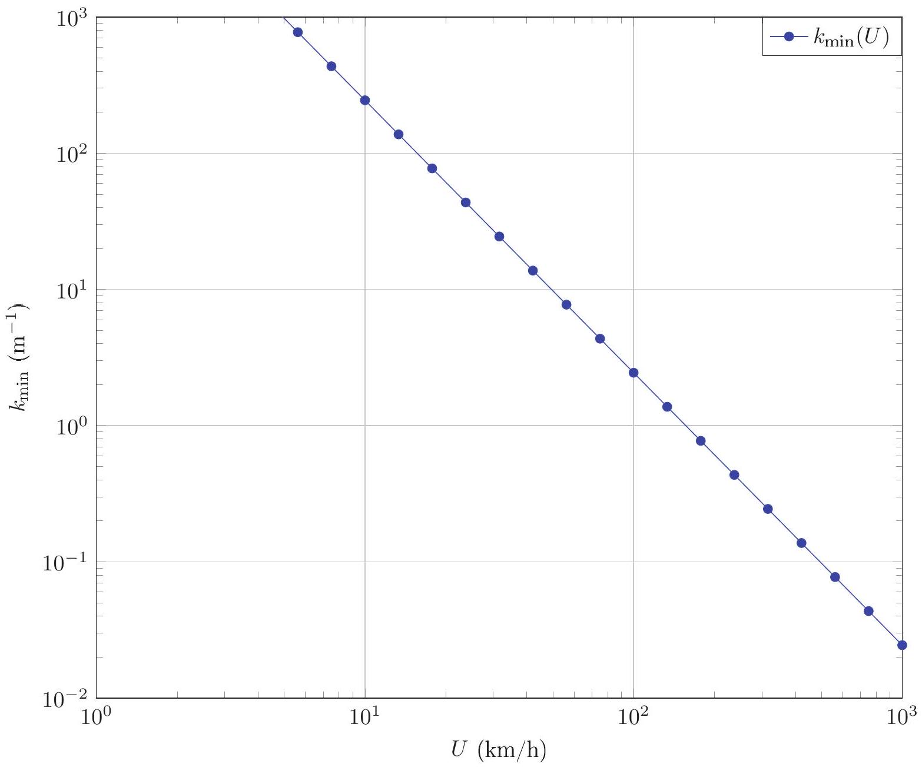
Bien que donnant ici des ordres de grandeur plausibles, le modèle de Kelvin-Helmholtz a depuis été amélioré pour donner des valeurs plus satisfaisantes de $k_{min}$. L'étude de la houle fait encore aujourd'hui l'objet de recherches poussées, notamment en soufflerie.
B. Récupérer l'énergie de la houle : le projet SEAREV
La houle génère, comme on l'a vu dans la partie précédente, un mouvement de translation rectiligne, auquel est attachée de l'énergie cinétique. Récupérer une fraction de cette énergie cinétique est un projet qui a motivé de nombreuses initiatives.
On souhaite dans un premier temps se faire une idée de l'ordre de grandeur de la puissance contenue dans les vagues. On s'appuie pour ceci sur le texte suivant (communication CNRS/ECN pour le projet SEAREV) :
L'énergie des vagues
L'énergie des vagues s'exprime en kilowatt par mètre de front d'onde ( $kW/m$ ). On considère la puissance moyenne annuelle transportée par mètre perpendiculaire à la direction de propagation des vagues. Les valeurs maximales à la surface du globe, $100 kW/m$, se trouvent au Cap Horn, alors que dans le Golfe de Gascogne en face de nos côtes, on trouve des niveaux de $40 kW/m$. La ressource moyenne globale en énergie des vagues se situerait entre 1,3 et 2 TW d'après le World Energy Council, soit l'ordre de grandeur de la puissance électrique mondiale installée (~2TW). L'énergie récupérable avec les moyens envisagés aujourd'hui serait de l'ordre de 140 à 750 TWh/an. Les développeurs estiment que l'on pourrait installer en mer des parcs de machines avec une densité de puissance de l'ordre de $25{MW}^{3}$ par ${km}^{2}$ de mer occupée, ce qui pourrait alimenter de 7000 à 8000 foyers français en électricité (moyenne annuelle hors chauffage).
On cherche d'abord à rendre compte des ordres de grandeur présents dans ce document.
B1.
On donne le rayon de la terre $R_{T}=6,{37.10}^{6} m$ et la masse volumique de l'eau $ρ_{\text{eau }}={10}^{3} kg/m^{3}$. On précise dans le tableau suivant des paramètres typiques de la houle terrestre :
Vitesse d'une vague | $$U≈1 m/s$$
Hauteur d'une vague | $$a≈1 m$$
Temps de vie d'une vague | $τ≈1$ jour

En utilisant un raisonnement s'appuyant sur les dimensions physiques des grandeurs, obtenir une expression littérale de la puissance cinétique de la houle (sur la Terre entière).
B2.
Faire l'application numérique et comparer son ordre de grandeur à l'estimation du World Energy Council pour la puissance disponible des vagues.
Le projet SEAREV est un projet datant du début des années 2000 visant à exploiter l'énergie des vagues. Son principe est décrit dans le document suivant (même origine que le document précédent) :
Comment fonctionne le système SEAREV
SEAREV est un système offshore de deuxième génération composé d'un flotteur clos et étanche dans lequel est suspendue une roue chargée qui joue le rôle d'un pendule embarqué. Cette roue à axe horizontal, de grand diamètre $(9ml$, dont la moitié supérieure est évidée, a sa masse concentrée dans la moitié inférieure, lestée de béton, d'où l'effet de pendule. Sous l'action de la houle et des vagues, le flotteur se met à osciller, entraînant à son tour un mouvement de va-et-vient de la roue pendulaire. Chacun a son propre mouvement, et c'est le mouvement relatif entre le flotteur et la roue qui actionne un système hydro-électrique de conversion de l'énergie mécanique en électricité: des pompes hydrauliques liées à la roue pendulaire chargent des accumulateurs à haute pression ; en se déchargeant, ces derniers livrent à leur tour leur énergie à des moteurs hydrauliques qui entraînent des générateurs d'électricité. Plusieurs flotteurs SEAREV mouillés au large forment un parc (ou ferme). L'électricité est ramenée à terre par un câble sous-marin.
Figure 4 - Fonctionnement du système SEAREV
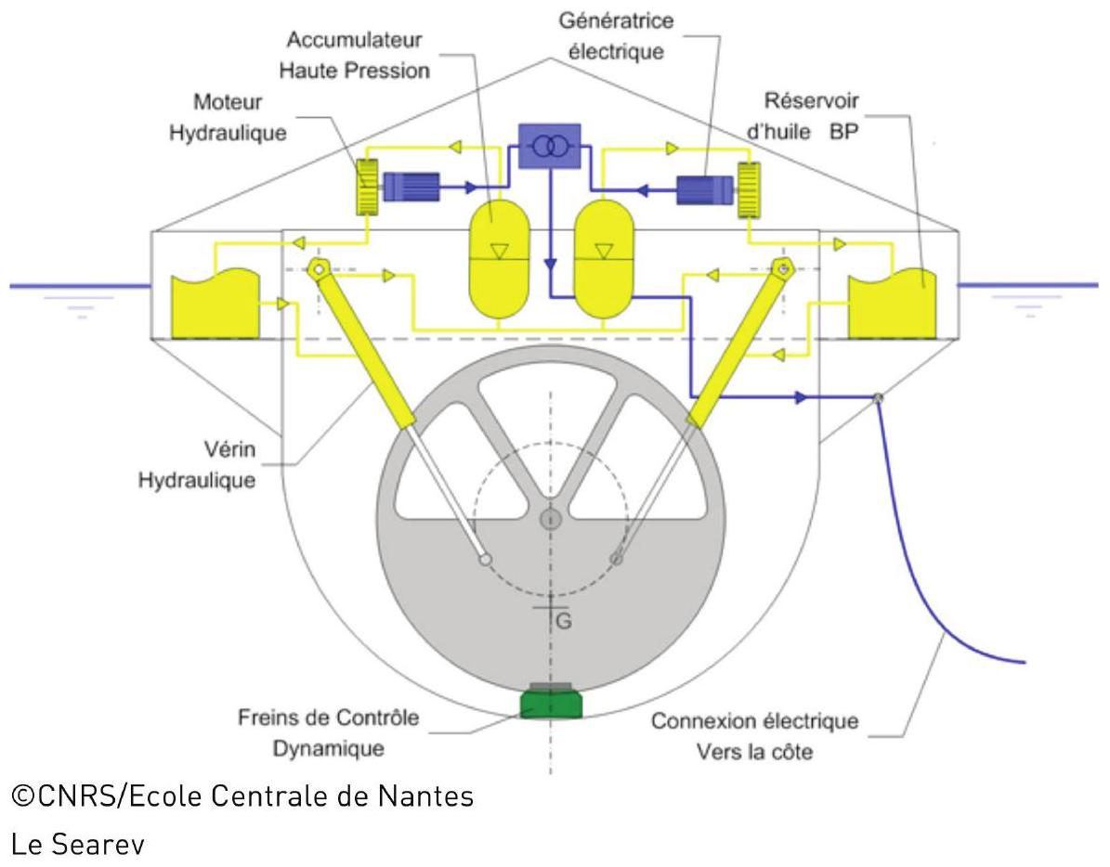
Figure 5 - Schema du système SEAREV
Pour comprendre comment les oscillations verticales de la houle peuvent générer un mouvement d'oscillation du flotteur, on modélise très simplement le flotteur par un pendule simple de masse $m$ et de longueur $l$, uniquement soumis à son poids et à la tension du fil (inextensible, sans masse). L'action des vagues rend le point de fixation du fil $O^{′}$ mobile. On note $O$ le point fixe coïncidant avec $O^{′}$ en absence de mouvement.
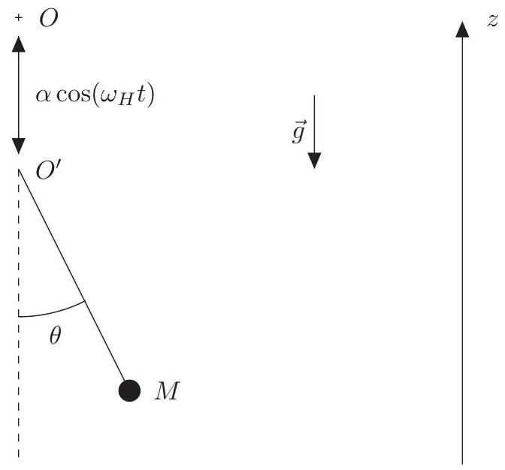
Figure 6 - Modélisation simplifiée du flotteur SEAREV
B3. Donner la définition (mathématique) de l'accélération du point $M$ dans le référentiel terrestre qu'on suppose galiléen. Justifier qu'on puisse écrire $\vec{OO^{′}}=αcos⁡\left(ω_{H}t\right)\vec{e_{z}}$, et relier $α$ et $ω_{H}$ à des paramètres de la houle.
B4.
Montrer qu'on peut écrire
$$\vec{a}(M)=\frac{d^{2}\vec{O^{′}M}}{ dt^{2}}−αω_{H}^{2}cos⁡\left(ω_{H}t\right)\vec{e_{z}}$$
Écrire l'accélération $\frac{d^{2}\vec{O^{′}M}}{ dt^{2}}$ dans le repère polaire $\left(\vec{e_{r}},\vec{e_{θ}}\right)$ attaché au point $M$.
B5.
En appliquant le principe fondamental de la dynamique, puis en le projetant selon $\vec{e_{θ}}$, montrer que l'équation du mouvement du pendule s'écrit
$$\overset{¨}{θ}+ω_{0}^{2}\left(1−λcos⁡\left(ω_{H}t\right)\right)sin⁡θ=0$$
et donner les expressions de $ω_{0}$ et $λ$ en fonction de $α,g,l$ et $ω_{H}$.
Cette équation généralise celle du pendule simple : on parle de pendule paramétrique. En réalité, les frottements sont présents. On les introduit sous la forme d'un terme empirique proportionnel à la vitesse angulaire. L'équation du pendule paramétrique est alors :
$$\overset{¨}{θ}+f\overset{˙}{θ}+ω_{0}^{2}\left(1−λcos⁡\left(ω_{H}t\right)\right)sin⁡θ=0$$
B6.
On revient brièvement (et uniquement dans cette question) au cas du pendule simple ordinaire : $λ=0$. Partant de l'équilibre ( $θ=0,\overset{˙}{θ}=0$ ), on perturbe le système en lui donnant une faible vitesse $\overset{˙}{θ}(t=0)=0,001rad/s$. On donne dans la figure 7 ci-après trois portraits de phase dans l'espace $(θ,ω=\overset{˙}{θ})$. Indiquer à quel portrait (A, B ou C) correspond le pendule simple libre, le pendule simple amorti, le pendule simple amplifié, et le signe de $f$ dans chacun des cas.
En présence de frottement, une petite perturbation d'un pendule simple ordinaire ne peut que s'amortir.
On revient à présent au cas du pendule paramétrique sans frottements : $λ≠0$ et $f=0$.
B7.
On suppose que le pendule paramétrique est écarté de sa position d'équilibre d'un angle très faible $δθ_{0}$. En linéarisant l'équation du mouvement, montrer qu'on retrouve l'équation d'un oscillateur harmonique dont la pulsation propre varierait avec le temps.
B8.
On simplifie le problème : la petite perturbation est instable si l'équation différentielle peut s'écrire (à un instant donné) $\overset{¨}{θ}(t)+νθ(t)=0$ avec $ν<0$. Déterminer alors une condition d'instabilité faisant intervenir $α,ω_{H}$ ainsi que $g$.
On présente dans les figures 8 et 9 ci-après une simulation des portraits de phase du pendule paramétrique (linéarisé), obtenus pour les valeurs suivantes de $λ:0,1;0,5;1;2$. Les autres paramètres sont fixés à $ω_{0}=2πrad/s,ω_{H}=πrad/s,f=0,2{ s}^{−1}$ (frottements non-nuls pour éviter une divergence trop importante).
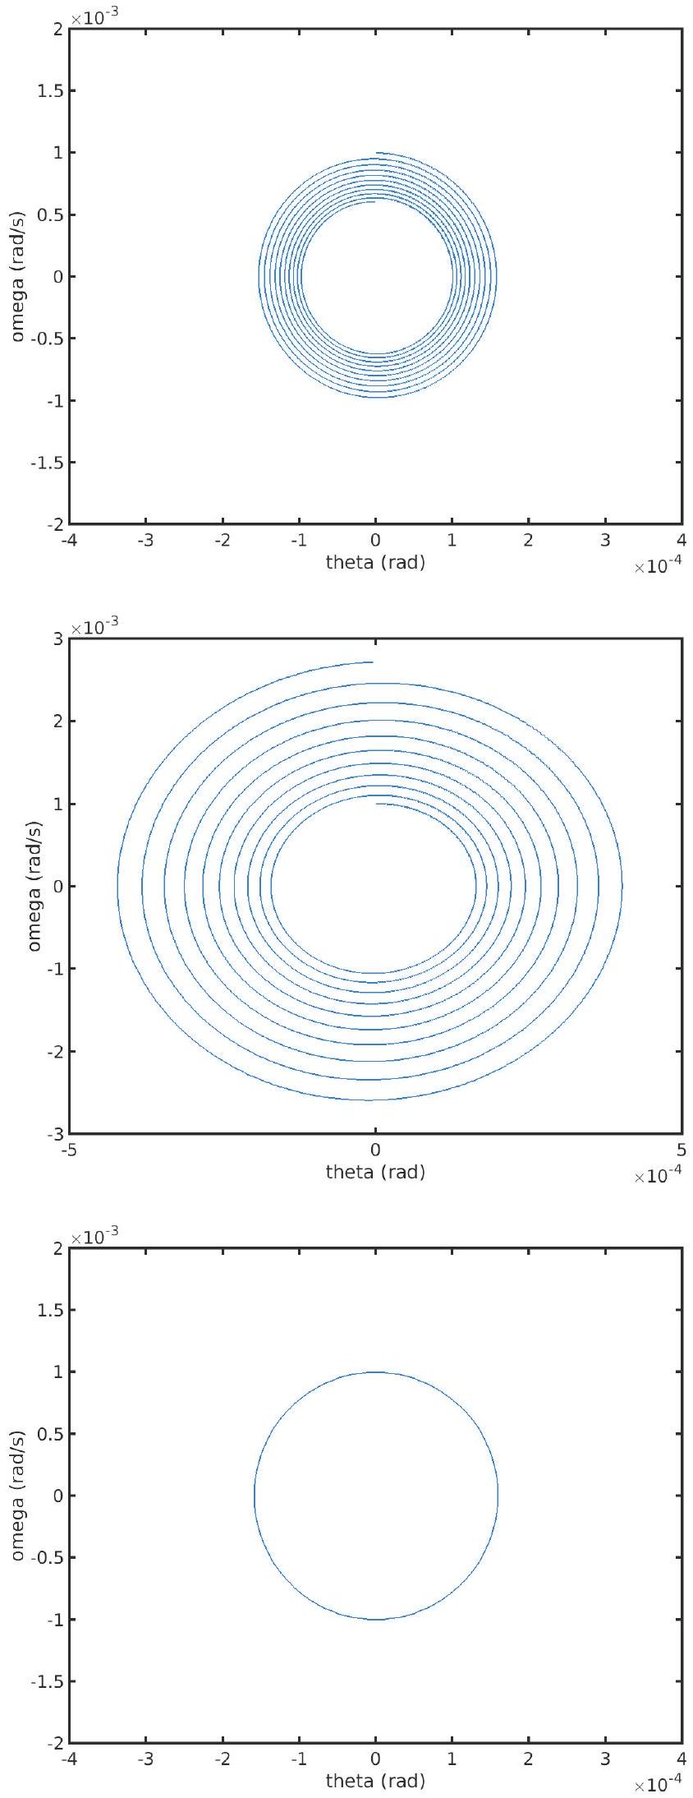
Figure 7 - De haut en bas, portraits de phase A, B, C.
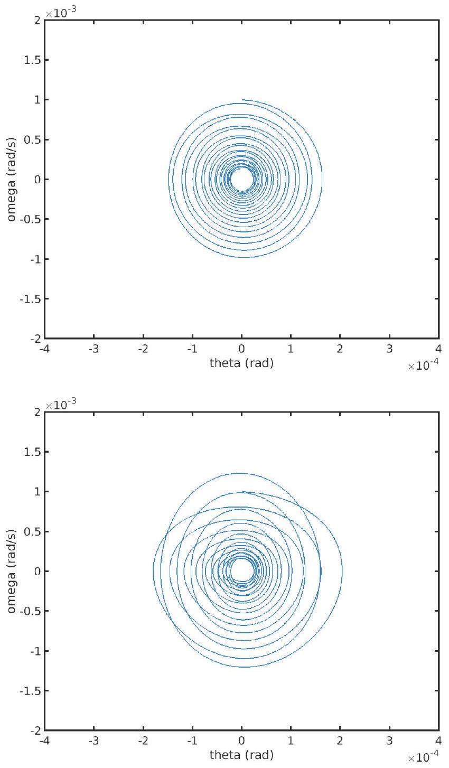
Figure 8 - Portraits de phase de l'oscillateur paramétrique pour $λ=0,1$ et $λ=0,5$ (de haut en bas).
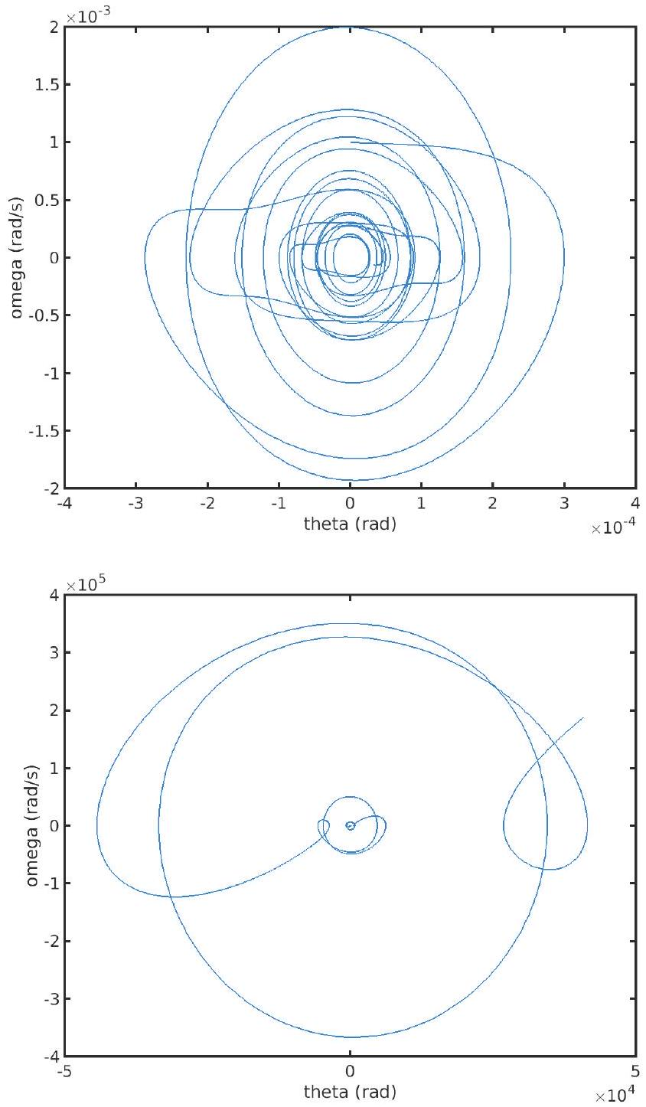
Figure 9 - Portraits de phase de l'oscillateur paramétrique pour $λ=1$ et $λ=2$ (de haut en bas).
B9. Ces quatre portraits de phase sont-ils en accord avec la condition obtenue à la question précédente? Justifier la réponse soigneusement.
B10. Dans un diagramme ( $ω_{H},α$ ), tracer la courbe limite entre zones stable et instable $α\left(ω_{H}\right)$, et indiquer les zones stables et instables du diagramme. Pour une houle de fréquence voisine de $0,5 Hz$, au-delà de quelle amplitude $α$ le mouvement du pendule s'amplifiera-t-il ? Cette valeur est-elle plausible ?
En réalité, le seuil d'instabilité dépend également de $ω_{0}$ donc de la longueur du pendule. L'étude complète du diagramme d'instabilité du pendule paramétrique permet donc d'optimiser la mise au point du système SEAREV.
C. Utilisation de l'énergie marémotrice
La récupération de l'énergie de la marée se fait par un principe analogue à celui d'une éolienne. On construit une digue par laquelle l'écoulement dû à la marée va entraîner une hélice, laquelle est reliée à un alternateur.
On s'intéresse d'abord à l'usine maréemotrice de la Rance, située en Bretagne. Les données issues de Wikipedia sont les suivantes :
- Puissance totale : $P_{\text{tot }}=240MW$.
- Surface totale de l'installation : $S_{\text{tot }}=22{ km}^{2}$.
- Débit moyen par turbine : $D_{m}=260{ m}^{3}/s$.
Afin de quantifier l'intérêt industriel d'une installation, il est intéressant de considérer, en plus de son rendement, une quantité comme la puissance par unité de surface : il s'agit de la puissance délivrée par l'installation ramenée à la surface totale occupée par cette installation.
C1.
Donner la valeur de la puissance par unité de surface produite par la centrale de la Rance.
On s'intéresse à une approche théorique de la puissance par unité de surface produite par de telles fermes maréemotrices. Dans l'ouvrage "Sustainable energy - without the hot air", David MacKay parle de celles-ci en ces termes :
Imagine sticking underwater windmills on the sea-bed. The flow of water will turn the windmills. Because the density of water is roughly 1000 times that of air, the power of water flow is 1000 times greater than the power of wind at the same speed.
What power could tidal stream farms extract? It depends crucially on whether or not we can add up the power contributions of tidefarms on adjacent pieces of sea-floor. For wind, this additivity assumption is believed to work fine : as long as the wind turbines are spaced a standard distance apart from each other, the total power delivered by 10 adjacent wind farms is the sum of the powers that each would deliver if it were alone.
windmills : éolienne; sea-bed, sea-floor : fond marin ; tidal stream farm, tidefarms : usine maréemotrice.
C 2.
Selon ce texte, peut-on supposer que la puissance d'un ensemble d'éoliennes (aériennes) est la somme de la puissance des éoliennes? Pourquoi est-ce moins évident pour des turbines sous-marines?
Supposant (abusivement) que l'espacement des turbines peut être le même que celui des éoliennes, MacKay arrive au tableau suivant pour la puissance par unité de surface d'une ferme sous-marine, en fonction de la vitesse du flux de marée :
 | $$U$$ | tide farm
$$(m/s)$$ | $($ knots $)$ | power  $$\left(W/m^{2}\right)$$
0.5 | 1 | 1
1 | 2 | 8
2 | 4 | 60
3 | 6 | 200
4 | 8 | 500
5 | 10 | 1000

Table G.6. Tide farm power density (in watts per square metre of sea-floor) as a function of flow speed $U$. ( 1 knot = 1 nautical mile per hour $=0.514 m/s$.) The power density is computed using $(π/200)^{1/2}ρU^{3}$ (equation (G.10)).
Les turbines sont de type Kaplan, Wikipedia nous indiquant que "leur diamètre peut varier de 2 à 11 mètres".
C3. Pour une turbine (de profil supposé circulaire) de diamètre 11 m , calculer la surface normale au flux de marée, et en déduire la vitesse moyenne de celuici. À quel encadrement de la puissance surfacique produite cela correspond-il? Comparer avec le résultat précédent et commenter.
La puissance surfacique telle que donnée par le tableau précédente est donc optimiste face à la réalité. Pour rendre compte partiellement de cette constatation, on se propose de calculer le rendement maximal que peut atteindre une hélice (aérienne ou sous-marine).
La situation est schématisée ci-dessous. On appelle $v_{1}$ la vitesse en amont de l'hélice, $v_{2}$ la vitesse en aval de l'hélice, et $v_{0}$ la valeur moyenne de la vitesse au voisinage de l'hélice. On note $S_{1},S_{2},S_{0}$ les surfaces associées.
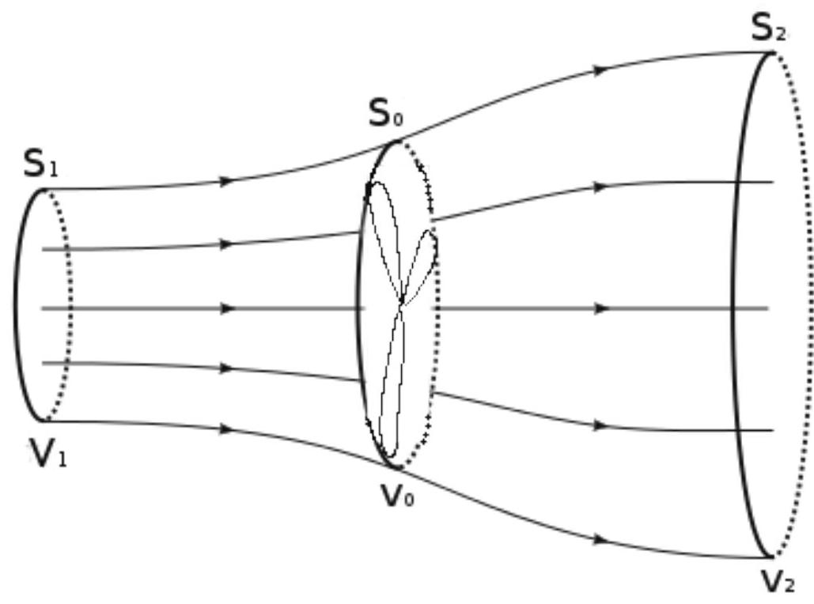
Figure 10 - Schématisation du champ de vitesse du vent avant et après le passage de l'éolienne
On suppose que le champ de vitesse ne dépend que de la coordonnée $x$ dans le sens de l'écoulement. La section à l'abscisse $x$ est notée $S(x)$, ou $S$ en absence d'ambiguïté.
C4. Rappeler l'équation locale de conservation de la masse. Si l'écoulement est incompressible, quelle équation vérifie la masse volumique $ρ$ ? Montrer alors que
$$div(\vec{v}(M,t))=0$$
et en déduire que la quantité $Sv$ (et donc la quantité $ρSv$ ) est conservée le long de l'écoulement. Donner le nom de la quantité $ρSv$.
C5. On définit la puissance cinétique comme ${\overset{˙}{E}}_{c}(x)=\frac{1}{2}\overset{˙}{m}(x)v^{2}(x)$, où $\overset{˙}{m}(x)$ est la masse traversant la cote $x$ par unité de temps. En utilisant la question précédente, démontrer que la puissance cinétique s'écrit
$${\overset{˙}{E}}_{c}=\frac{1}{2}ρSv^{3}$$
C6. On considère le volume de contrôle délimité par le tube de courant situé entre les surfaces $S_{1}$ et $S_{2}$. Effectuer un bilan de puissance cinétique. En utilisant la conservation du débit, exprimer ce bilan sous la forme
$$Δ{\overset{˙}{E}}_{c}=\frac{1}{2}ρS_{0}v_{0}\left(v_{2}^{2}−v_{1}^{2}\right)$$
C7. Effectuer ensuite un bilan de quantité de mouvement. En utilisant le principe fondamental de la dynamique ainsi que la troisième loi de Newton, exprimer la force s'exerçant sur l'hélice sous la forme
$$\vec{F}=ρS_{0}v_{0}\left(\vec{v_{1}}−\vec{v_{2}}\right)$$
On admet par ailleurs que la puissance cédée à l'hélice peut s'écrire $P_{\text{hélice }}=\vec{F}⋅\vec{v_{0}}$. Donner l'expression de $P_{\text{hélice }}$.
C8. En supposant que la variation de puissance cinétique est due à la puissance cédée à l'hélice, montrer que
$$v_{0}=\frac{v_{1}+v_{2}}{2}$$
Donner alors l'expression de la puissance reçue par l'hélice en fonction de $ρ,S_{0},v_{1}$ et $v_{2}$.
C9. On cherche une borne supérieure sur cette puissance reçue en fonction de la puissance incidente. Pour quelle vitesse $v_{2}$ la puissance reçue est-elle maximale? Que vaut alors $v_{0}$ ? En déduire que
$$P_{max}=\frac{8}{27}ρS_{0}v_{1}^{3}$$
C10. Calculer la puissance incidente $P_{\text{inc }}$. En supposant $S_{0}=S_{1}$, en déduire que le rendement $η$ vérifie
$$η≤η_{B}=\frac{16}{27}$$
$η_{B}$ est appelé rendement limite de Betz.
C11. Lister les raisons potentielles menant à un rendement bien inférieur à $η_{B}$ lors de la récupération de l'énergie marémotrice.
DEUXIÈME PARTIE EXPLOITATION DE L'ÉNERGIE CHIMIQUE DES MERS
Dans la première partie, nous nous sommes intéressés à la production d'énergie par voie mécanique ou par couplage électro-mécanique.
Nous nous intéressons ici à l'utilisation que peut faire la chimie des océans pour produire de l'énergie, que ce soit pour la production de batteries ou la mise au point de centrales osmotiques.
D. Composition de l'eau de mer
Les propriétés conductrices de l'eau de mer sont dues aux nombreux ions qu'elle contient : le tableau ci-dessous répertorie les ions présents dans des concentrations supérieures à $0,01 g/kg$.
Ion | Concentration (g/kg)
Chlorure ( ${Cl}^{−}$) | 19,35
Sulfate ( ${SO}_{4}^{2−}$ ) | 2,71
Hydrogénocarbonate ( ${HCO}_{3}^{−}$) | 0,108
Bromure ( ${Br}^{−}$) | 0,0673
Carbonate ( ${CO}_{3}^{2−}$ ) | 0,0156
Sodium ( ${Na}^{+}$) | 10,78
Magnésium ( ${Mg}^{2+}$ ) | 1,28
Calcium ( ${Ca}^{2+}$ ) | 0,412
Potassium ( $K^{+}$) | 0,40

Figure 11 - Concentration massique des principaux ions dans une eau de mer de salinité $35 g/L$.
D1. En citant le nom des règles utilisées, rappeler la structure électronique des atomes de brome et de calcium.
D2. En vous appuyant sur leur configuration électronique, justifier la formation des ions bromure et calcium.
D3. Quelle est la particularité physique du dibrome? À quelle famille chimique appartient l'élément brome?
D4. Proposer une structure de Lewis pour les anions sulfates et carbonates, en considérant que les atomes de soufre et de carbone sont centraux.
D5. Dans la théorie VSEPR, donner l'arrangement spatial de ces deux anions.
D6. Comment expliquer la présence des anions hydrogénocarbonates et carbonates dans l'eau de mer? Quels sont les risques environnementaux liés à leur présence?
E. Étude d'une batterie à l'eau de mer
Début 2017, la société Aquion a mis en vente une batterie d'un genre nouveau : composée d'une électrode en oxyde de Manganèse et d'une électrode en charbon actif, elle n'utilise que l'eau salée comme électrolyte.
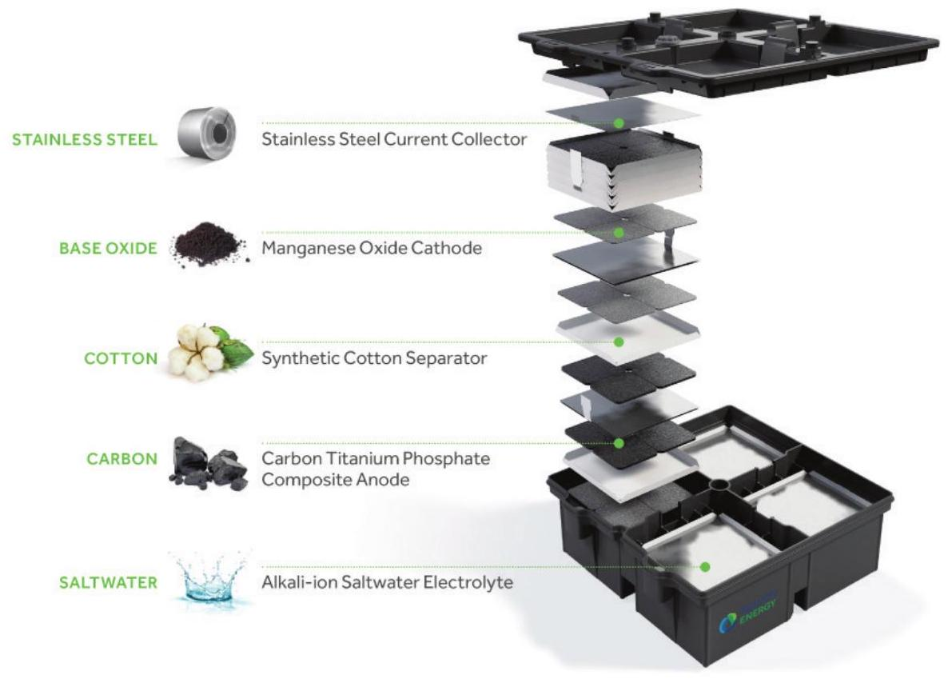
Figure 12 - Composition de la batterie Aquion, de haut en bas : collecteur de courant en acier, cathode en oxyde de manganèse, séparateur en coton synthétique, anode composite carbone/titane/phosphate, électrolyte ions alcalins/eau salée.
On présente dans la figure 13 ci-après le diagramme E-pH du manganèse. La concentration de tracé est prise égale à $C_{0}=0,1 mol/L$. Aux frontières, on prend par convention que la concentration de chaque espèce chimique en solution est égale à la concentration de tracé, et la pression partielle des espèces gazeuses est prise égale à $p^{o}=1$ bar.
E1.
Définir le potentiel standard d'un couple $Ox/$ Red et rappeler la formule de Nernst.
Préciser (en justifiant) le degré d'oxydation des espèces suivantes : $Mn,{Mn}^{2+}$, ${MnO}_{2},{MnO}_{4}^{−}$.
E2.
Rappeler les demi-équations d'oxydoréduction associées aux couples $H^{+}/H_{2}$ et $O_{2}/H_{2}O$. En déduire les équations $E(pH)$ associées à ces couples.
E3.
On considère le couple ${MnO}_{4}^{−}/{MnO}_{2}$. L'espèce ${MnO}_{2}$ est solide. Écrire la demiéquation redox associée (en milieu acide) et déterminer l'équation frontière. Confirmer graphiquement cette équation.
E4.
Sur le document réponse, superposer les diagrammes $E−pH$ du manganèse et de l'eau. Discuter la stabilité de la cathode ${MnO}_{2}$ en présence d'eau.
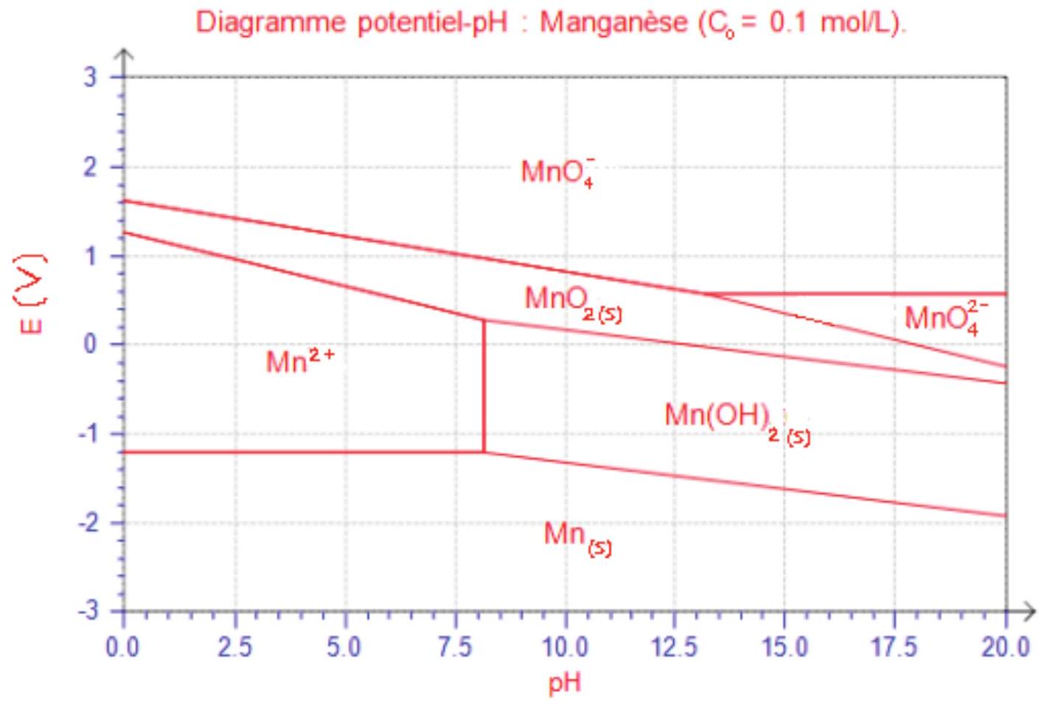
Figure 13 - Diagramme potentiel/pH simplifié du manganèse
E5. Le sel contenu dans l'eau de mer est un cristal ionique. Les solides ioniques ont les caractéristiques suivantes : température de fusion élevée, mauvaise conductivité électrique, fortement solubles. En quoi le modèle de la liaison ionique permet-il d'interpréter ces propriétés?
F. La pression osmotique : conversion chimico-mécanique
En 2009, la centrale osmotique d'Hurum est inaugurée au sud de la Norvège. Cette installation particulière avait pour but la conversion d'énergie chimique en énergie électrique par le biais d'un phénomène thermodynamique appelé osmose.
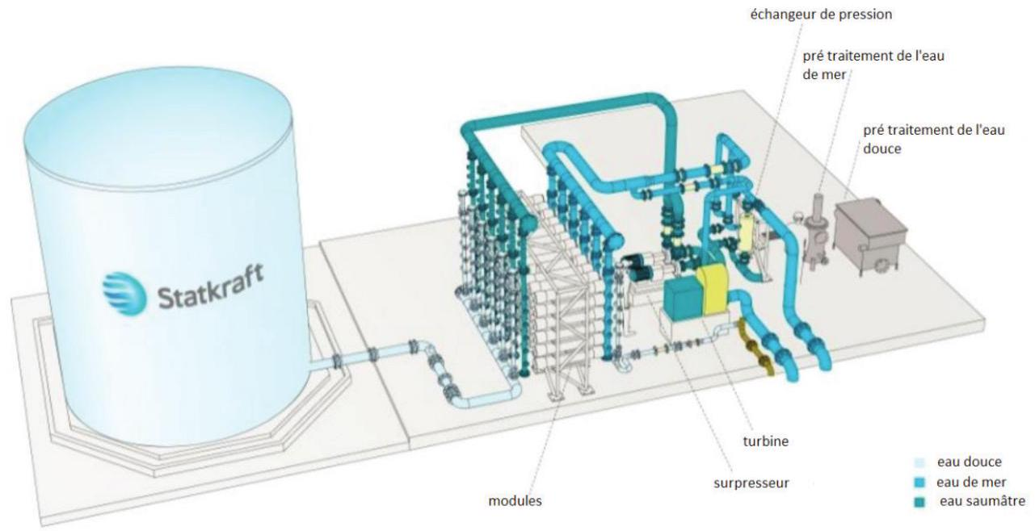
On s'intéresse ici à l'étude thermodynamique de deux réservoirs, l'un contenant de l'eau de mer (noté A ), l'autre ne contenant que de l'eau pure (noté B ). Ces deux réservoirs sont séparés par une membrane semi-perméable ne laissant passer que l'eau.
Spontanément, le gradient de concentration génère un transfert d'eau du réservoir $B$ vers le réservoir A . On note $p_{A}$ et $p_{B}$ les pressions dans les deux réservoirs à une même cote arbitraire.
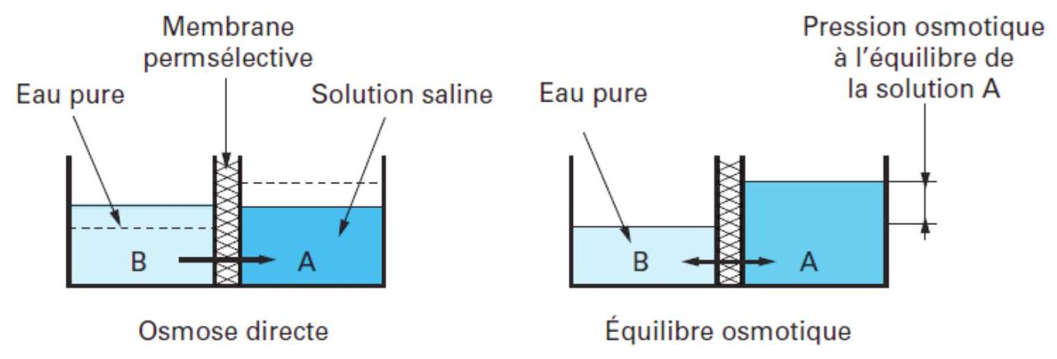
Figure 14 - Schéma de principe de l'osmose
F1. On cherche à étudier l'équilibre final. Donner la condition exprimant l'équilibre du potentiel chimique du solvant entre les deux phases.
F2. On note $x$ la fraction molaire de sel dissous dans l'eau de mer. Donner l'expression du potentiel chimique de l'eau dans le réservoir A (on notera $μ^{∗}$ le potentiel du solvant pur). En déduire l'égalité suivante
$$μ^{∗}\left(p_{A},T\right)+RTln⁡(1−x)=μ^{∗}\left(p_{B},T\right)$$
F3. On rappelle que ${\left(\frac{∂μ^{∗}}{∂p}\right)}_{T}=V_{m}^{∗}$, où $V_{m}^{∗}$ est le volume molaire du corps pur, supposé ici constant. En déduire une expression de $μ^{∗}\left(p_{A},T\right)−μ^{∗}\left(p_{B},T\right)$ en fonction de $V_{m}^{∗}$ et de $Δp=p_{A}−p_{B}$.
F4. Pour un litre d'eau de mer diluée de salinité $s=0,35 g/L$, calculer $x$. Montrer qu'on peut raisonnablement faire l'approximation $ln⁡(1−x)≈−x$
F5. En déduire une expression de $Δp$ en fonction de $R,T,x$ et $V_{m}^{∗}$ (on rappelle que $V_{m}^{∗}=\frac{M}{ρ}$, où $M$ est la masse molaire et $ρ$ la masse volumique). Faire une application numérique à $T_{0}$. Comment $Δp$ est-elle liée à la différence de hauteur d'eau $Δh$ entre les deux réservoirs?
F6. Comment peut-on tirer de l'énergie de ce processus au bord de la mer?
F7. Peut-on imaginer inverser ce processus? Quel en serait l'intérêt?
DONNÉES
Accélération de la pesanteur : $g=9,81 m{ s}^{−2}$.
Numéro atomique et masse molaire des éléments utiles
 | Z | $$M(g/mol)$$
H | 1 | 1
C | 6 | 12
O | 8 | 16
Na | 11 | 23
S | 16 | 32
Cl | 17 | 35,5
Ca | 20 | 40
Mn | 25 | 54,9
Br | 35 | 79,9

Constante des gaz parfaits : $R=8,31 J{ K}^{−1}{ mol}^{−1}$.
On note $α=\frac{RT_{0}}{Fln⁡(10)}$ avec $T_{0}=298 K$, et $α≈0,06 V$.
Potentiel standard à ${25}^{∘}C:E^{o}\left({MnO}_{4}^{−}/{MnO}_{2}\right)=1,59 V,E^{o}\left(O_{2}/H_{2}O\right)=1,23 V$.
Fin de l'épreuve
$$◻$$
L'usage de calculatrice est autorisé.
Cahier réponses
Épreuve de Physique-Chimie PSI
Concours e3a-2019
Toutes les réponses seront portées sur ce cahier de réponses à l'exclusion de toute autre copie
NE PAS DÉGRAFER
Partie A
A1. Montrer que le champ de vitesse vérifie $\vec{rot}\vec{v}=\vec{0}$. Dans quel autre domaine de la physique rencontre-t-on un champ de rotationnel nul?
A2. Montrer que l'angle $α$ vérifie
$$α(x,t)≈\frac{∂η}{∂x}(x,t)$$
A3. Justifier que le vecteur normal à la surface (du fluide 1 vers le fluide 2 ) peut s'écrire $\vec{n}(x,t)≈\vec{e_{z}}−α(x,t)\vec{e_{x}}$.
A4. Par continuité, le champ de vitesse normal au niveau de l'interface doit être égal à la vitesse de l'interface. Montrer qu'on a alors les équations
$$\left\{\begin{matrix}v_{1,z}(x,η(x,t),t)−αv_{1,x}(x,η(x,t),t)+αU=\frac{∂η}{∂t} \\ v_{2,z}(x,η(x,t),t)−αv_{2,x}(x,η(x,t),t)−αU=\frac{∂η}{∂t}\end{matrix}\right.$$
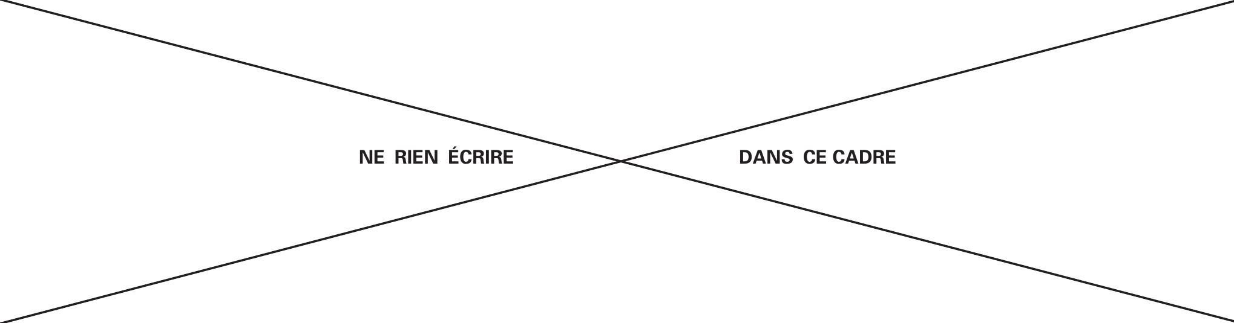
A5. En ne gardant que les termes d'ordre 1 (justifier les termes négligés), montrer qu'on a finalement (pour $j=1,2$ )
$$\frac{∂ϕ_{j}}{∂z}(x,η(x,t),t)±U\frac{∂η}{∂x}(x,t)=\frac{∂η}{∂t}(x,t).$$
où le signe + correspond au fluide 1, le signe - au fluide 2 .
$$◻$$
A6. Commenter la forme du développement en ondes planes.
$$◻$$
A7. À quelle condition sur $λ$ existe-t-il un mode instable?
$$◻$$
A8. Déduire des équations précédentes que $A_{1},A_{2}$ et $B$ sont liées par les relations suivantes :
$$\left\{\begin{matrix}kA_{1}−(σ−ikU)B=0 \\ −kA_{2}−(σ+ikU)B=0\end{matrix}\right.$$
$$◻$$
A9. Rappeler l'expression du théorème de Bernoulli et ses hypothèses.
$$◻$$
A10. En exprimant $A_{1}$ et $A_{2}$, et en injectant dans l'équation précédente, obtenir l'équation suivante où $a$ et $b$ sont deux coefficients que l'on exprimera en fonction de $ρ_{1}$ et $ρ_{2}$ :
$$a\frac{(σ−ikU)^{2}}{k}+b\frac{(σ+ikU)^{2}}{k}+g\left(ρ_{1}−ρ_{2}\right)=0$$
A11. Calculer à partir du graphe la valeur de $k_{\text{min }}$ pour l'interface air/eau salée avec un vent de 10 et $100 km/h$. Quelles sont les longueurs d'onde correspondantes? Est-ce réaliste?
$$◻$$
Partie B
B1. Obtenir une expression littérale de la puissance cinétique de la houle.
B2. Faire l'application numérique et comparer son ordre de grandeur à l'estimation du World Energy Council pour la puissance disponible des vagues.
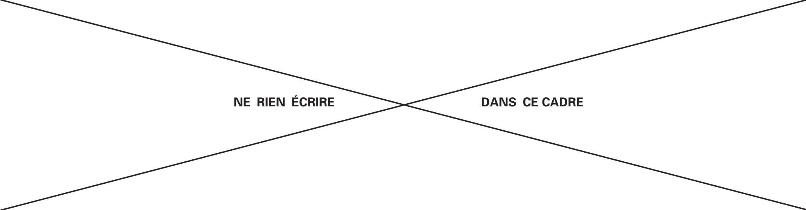
B3. Écrire l'accélération du point $M$ dans le référentiel terrestre fixe. Justifier qu'on puisse écrire $\vec{OO^{′}}=αcos⁡\left(ω_{H}t\right)\vec{e_{z}}$, et relier $α$ et $ω_{H}$ à des paramètres de la houle.
B4. Montrer qu'on peut alors écrire
$$\vec{a}(M)=\frac{d^{2}\vec{O^{′}M}}{ dt^{2}}−αω_{H}^{2}cos⁡\left(ω_{H}t\right)\vec{e_{z}}$$
Écrire l'accélération $\frac{d^{2}\vec{O^{′}M}}{ dt^{2}}$ dans le repère polaire attaché au point M .
$$◻$$
B5. En appliquant le principe fondamental de la dynamique, puis en le projetant selon $\vec{e_{θ}}$, montrer que l'équation du mouvement du pendule s'écrit
$$\overset{¨}{θ}+κ\left(1−λcos⁡\left(ω_{H}t\right)\right)sin⁡θ=0$$
et donner les expressions de $κ$ et $λ$ en fonction de $α,g,l$ et $ω_{H}$.
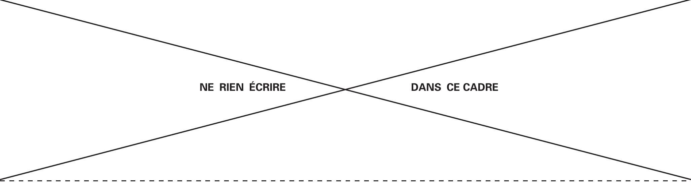
B6. On revient brièvement (et uniquement dans cette question) au cas du pendule simple ordinaire : $λ=0$. Partant de l'équilibre ( $θ=0,\overset{˙}{θ}=0$ ), on perturbe le système en lui donnant une faible vitesse $\overset{˙}{θ}(t=0)=0.001rad/s$. On donne ci-dessous trois portraits de phase dans l'espace ( $θ,ω=\overset{˙}{θ}$ ). Indiquer à quel portrait ( $A,B$ ou C ) correspond le pendule simple libre, le pendule simple amorti, le pendule simple amplifié, et le signe de $f$ dans chacun des cas.

B7. On suppose que le pendule paramétrique est écarté de sa position d'équilibre d'un angle très faible $δθ_{0}$. En linéarisant l'équation du mouvement, montrer qu'on retrouve l'équation d'un oscillateur harmonique dont la pulsation propre varierait avec le temps.
$$◻$$
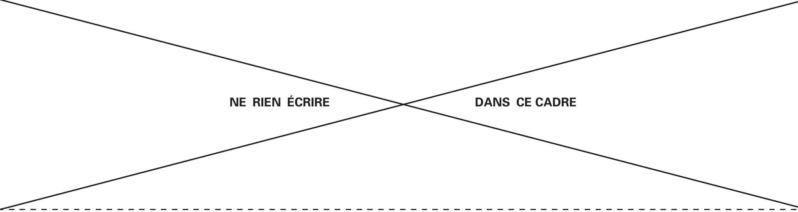
B8. On simplifie le problème : la petite perturbation est instable si l'équation différentielle peut s'écrire (à un instant donné) $\overset{¨}{θ}(t)+νθ(t)=0$ avec $ν<0$. Déterminer alors une condition d'instabilité faisant intervenir $α,ω_{H}$ ainsi que $g$.

B9. Ces quatre portraits de phase sont-ils en accord avec la condition obtenue à la question précédente? Justifier la réponse soigneusement.
$$◻$$
B10. Dans un diagramme ( $ω_{H},α$ ), tracer la courbe limite entre zones stable et instable $α\left(ω_{H}\right)$, et indiquer les zones stables et instables du diagramme.. Pour une houle de fréquence voisine de $0,5 Hz$, au-delà de quelle amplitude $α$ le mouvement du pendule s'amplifiera-t-il ? Cette valeur est-elle plausible ?
$$◻$$
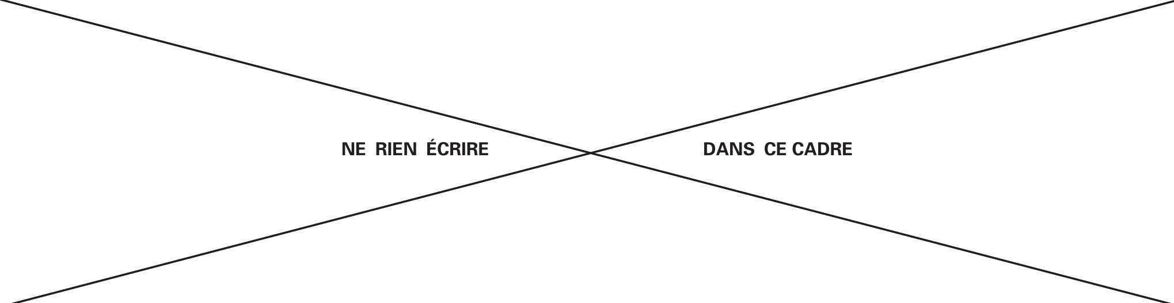
Partie C
C1. Donner la valeur de la puissance par unité de surface produite par la centrale de la Rance.
$$◻$$
C2. Selon ce texte, peut-on supposer que la puissance d'un ensemble d'éoliennes (aériennes) est la somme de la puissance des éoliennes? Pourquoi est-ce moins évident pour des turbines sous-marines?
$$◻$$
C3. Pour une turbine (de profil supposé circulaire) de diamètre 11 m , calculer la surface normale au flux de marée, et en déduire la vitesse moyenne de celui-ci. À quel encadrement de la puissance surfacique produite cela correspond-il ? Comparer avec le résultat précédent et commenter.
$$◻$$
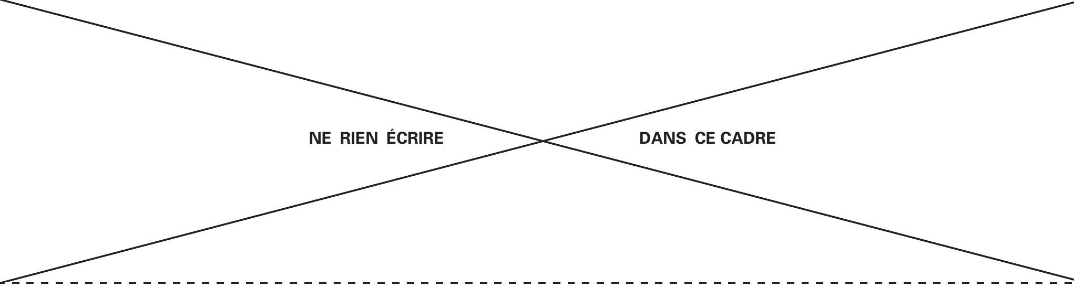
C4. Rappeler l'équation locale de conservation de la masse. Si l'écoulement est incompressible, quelle équation vérifie la masse volumique $ρ$ ? Montrer alors que
$$div(\vec{v}(M,t))=0$$
et en déduire que la quantité $Sv$ (et donc la quantité $ρSv$ ) est conservée le long de l'écoulement. Donner le nom de la quantité $ρSv$.
$$◻$$
C5. On définit la puissance cinétique comme ${\overset{˙}{E}}_{c}(x)=\frac{1}{2}\overset{˙}{m}(x)v^{2}(x)$, où $\overset{˙}{m}(x)$ est la masse traversant la cote $x$ par unité de temps. En utilisant la question précédente, démontrer que la puissance cinétique s'écrit
$${\overset{˙}{E}}_{c}=\frac{1}{2}ρSv^{3}$$
$$◻$$
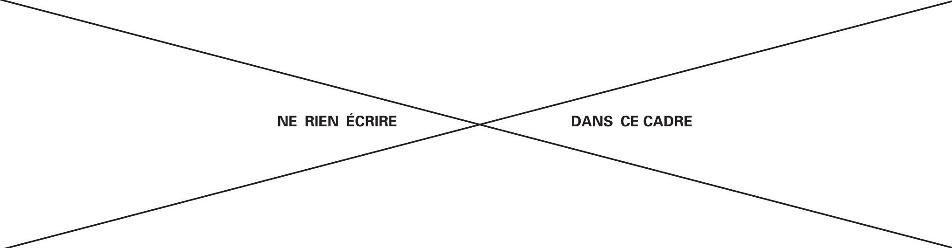
C6. On considère le volume de contrôle délimité par le tube de courant situé entre les surfaces $S_{1}$ et $S_{2}$. Effectuer un bilan de puissance cinétique. En utilisant la conservation du débit, exprimer ce bilan sous la forme
$$Δ{\overset{˙}{E}}_{c}=\frac{1}{2}ρS_{0}v_{0}\left(v_{2}^{2}−v_{1}^{2}\right)$$
$$◻$$
C7. Effectuer un bilan de quantité de mouvement. En utilisant le principe fondamental de la dynamique ainsi que la troisième loi de Newton, exprimer la force s'exerçant sur l'hélice sous la forme
$$\vec{F}=ρS_{0}v_{0}\left(\vec{v_{1}}−\vec{v_{2}}\right)$$
On admet par ailleurs que la puissance cédée à l'hélice peut s'écrire $P_{\text{hélice }}=\vec{F}⋅\vec{v_{0}}$. Donner l'expression de $P_{\text{hélice }}$.
$$◻$$
C8. En supposant que la variation de puissance cinétique est due à la puissance cédée à l'hélice, montrer que
$$v_{0}=\frac{v_{1}+v_{2}}{2}$$
Donner alors l'expression de la puissance reçue par l'hélice en fonction de $ρ,S,v_{1}$ et $v_{2}$.
C9. On cherche une borne supérieure sur cette puissance reçue en fonction de la puissance incidente. Pour quelle vitesse $v_{2}$ la puissance reçue est-elle maximale? Que vaut alors $v_{0}$ ? En déduire que
$$P_{\text{max }}=\frac{8}{27}ρS_{0}v_{1}^{3}$$
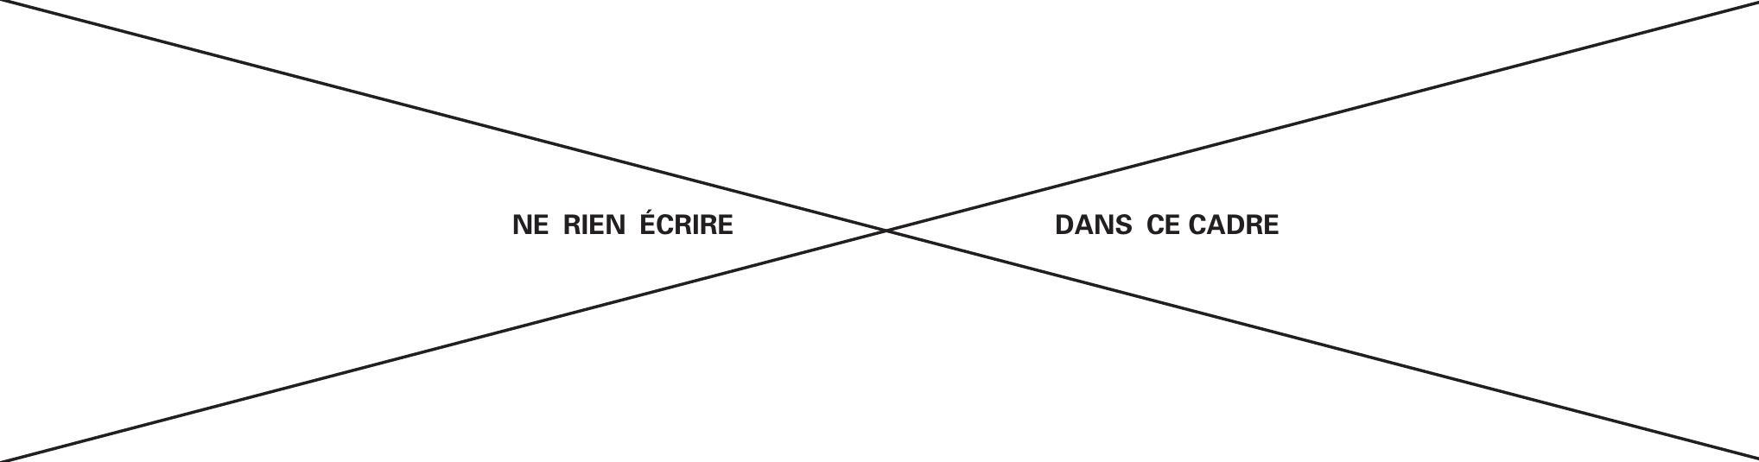
C10. Calculer la puissance incidente $P_{\text{inc }}$. En supposant $S_{0}=S_{1}$, en déduire que le rendement $η$ vérifie
$$η≤η_{B}=\frac{16}{27}$$
$$◻$$
C11. Lister les raisons potentielles menant à un rendement bien inférieur à $η_{B}$ lors de la récupération de l'énergie marémotrice.
$$◻$$
Partie D
D1. En citant le nom des règles utilisées, rappeler la structure électronique des atomes de brome et de calcium.
D2. En vous appuyant sur leur configuration électronique, justifier la formation des ions bromure et calcium.
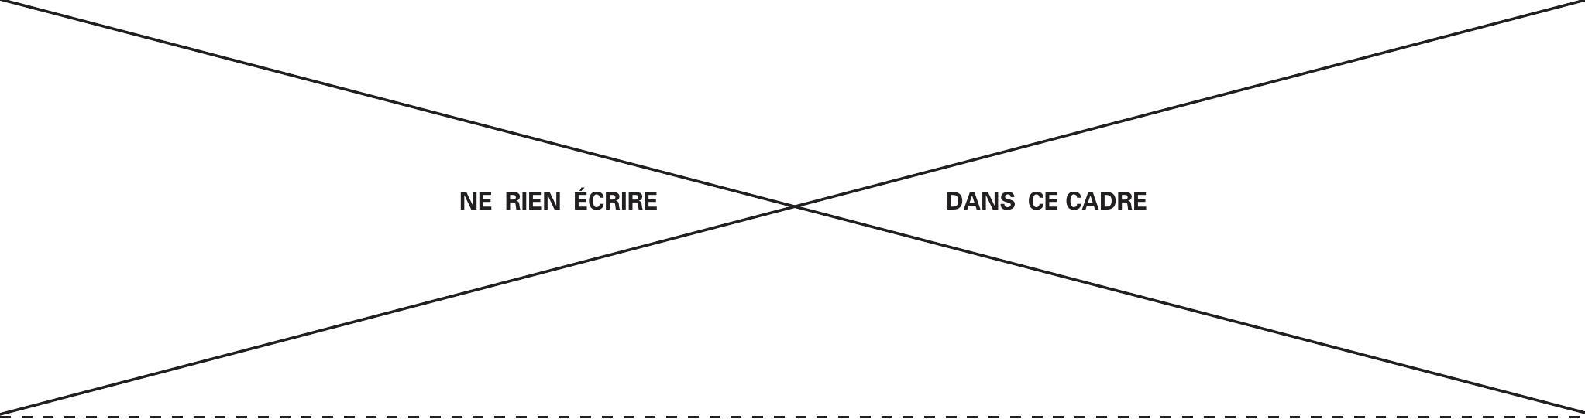
D3. Quelle est la particularité physique du dibrome ? À quelle famille chimique appartient l'élément brome?
D4. Proposer une structure de Lewis pour les anions sulfates et carbonates en considérant que les atomes de soufre et de carbone sont centraux.
$$◻$$
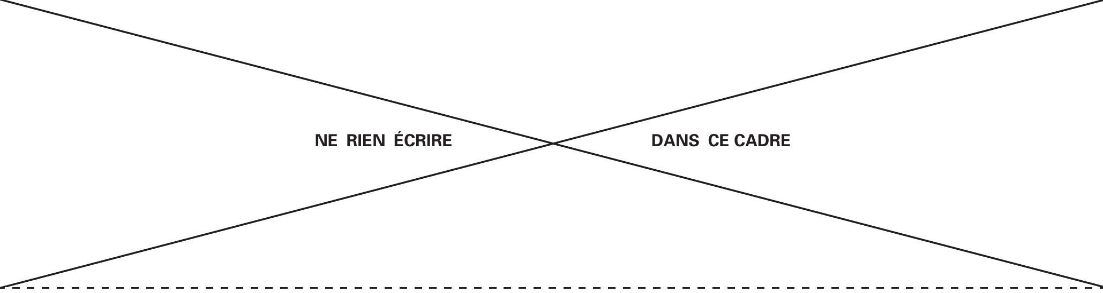
D5. Dans la théorie VSEPR, donner l'arrangement spatial de ces deux anions.
D6. Comment expliquer la présence des anions hydrogénocarbonates et carbonates dans l'eau de mer? Quels sont les risques environnementaux liés à leur présence?
Partie E
E1. Définir le potentiel standard d'un couple $Ox/$ Red et rappeler la formule de Nernst. Préciser (en justifiant) le degré d'oxydation des espèces suivantes : $Mn,{Mn}^{2+},{MnO}_{2},{MnO}_{4}^{−}$.
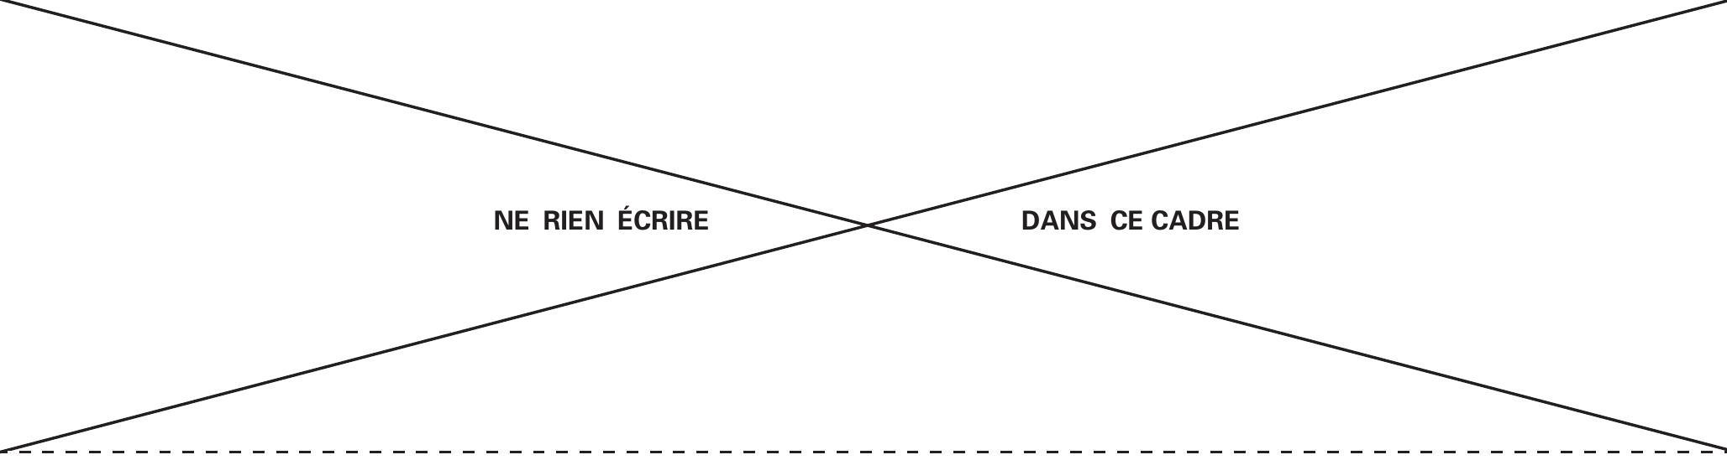
E2. Rappeler les demi-équations d'oxydoréduction associées aux couples $H^{+}/H_{2}$ et $O_{2}/H_{2}O$. En déduire les équations $E(pH)$ associées à ces couples.
$$◻$$
E3. On considère le couple ${MnO}_{4}^{−}/{MnO}_{2}$. L'espèce ${MnO}_{2}$ est solide. Écrire la demi-équation redox associée (en milieu acide) et déterminer l'équation frontière. Confirmer graphiquement cette équation.
$$◻$$
E4. Superposer les diagrammes E-pH du manganèse et de l'eau. Discuter la stabilité de ${MnO}_{2}$.
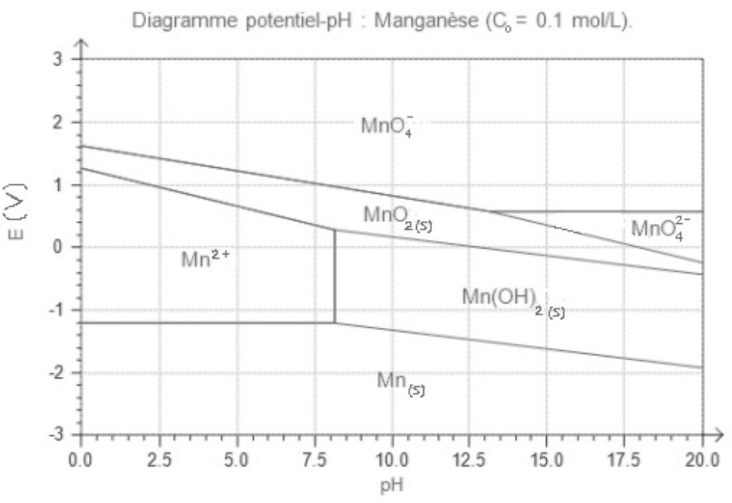
$$◻$$
E5. En quoi le modèle de la liaison ionique permet-il d'interpréter ces propriétés?
Partie F
F1. On cherche à étudier l'équilibre final. Donner la condition exprimant l'équilibre du potentiel chimique du solvant entre les deux phases.
F2. Donner l'expression du potentiel chimique de l'eau dans le réservoir A (on notera $μ^{∗}$ le potentiel du solvant pur). En déduire l'égalité suivante
$$μ^{∗}\left(p_{A},T\right)+RTln⁡(1−x)=μ^{∗}\left(p_{B},T\right)$$
F3. On rappelle que ${\left(\frac{∂μ^{∗}}{∂p}\right)}_{T}=V_{m}^{∗}$, où $V_{m}^{∗}$ est le volume molaire du corps pur, supposé ici constant. En déduire une expression de $μ^{∗}\left(p_{A},T\right)−μ^{∗}\left(p_{B},T\right)$ en fonction de $V_{m}^{∗}$ et de $Δp=p_{A}−p_{B}$.
$$◻$$
F4. Pour un litre d'eau de salinité $s=0,35 g/L$, calculer $x$. Montrer qu'on peut raisonnablement faire l'approximation $ln⁡(1−x)≈−x$
$$◻$$
F5. En déduire une expression de $Δp$ en fonction de $R,T,x$ et $V_{m}^{∗}$. Faire une application numérique. Comment $Δp$ est-elle liée à la différence de hauteur d'eau $Δh$ entre les deux réservoirs?
$$◻$$
F6. Comment peut-on tirer de l'énergie de ce processus au bord de la mer?
$$◻$$
F7. Peut-on imaginer inverser ce processus? Quel en serait l'intérêt?
$$◻$$

